У школі №22 створено спеціалізований кабінет української мови та літератури, завідуючою якого є Янушкевич Л. С. Кабінет присвячений видатному українському поету – Тарасу Григоровичу Шевченку.
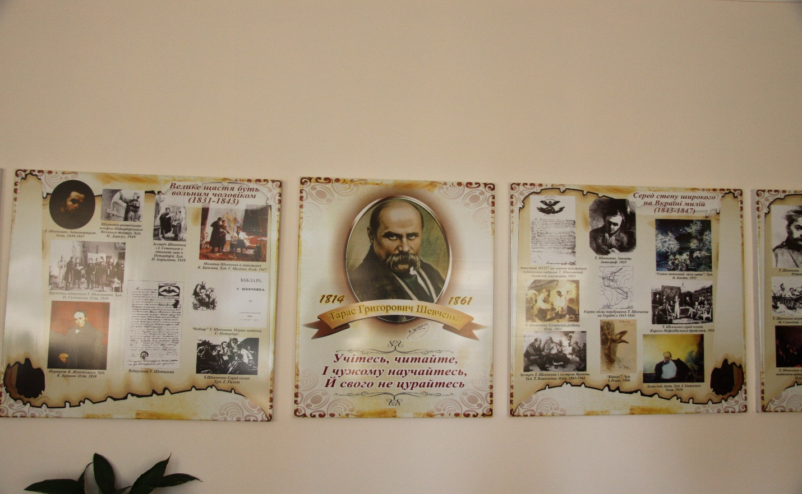
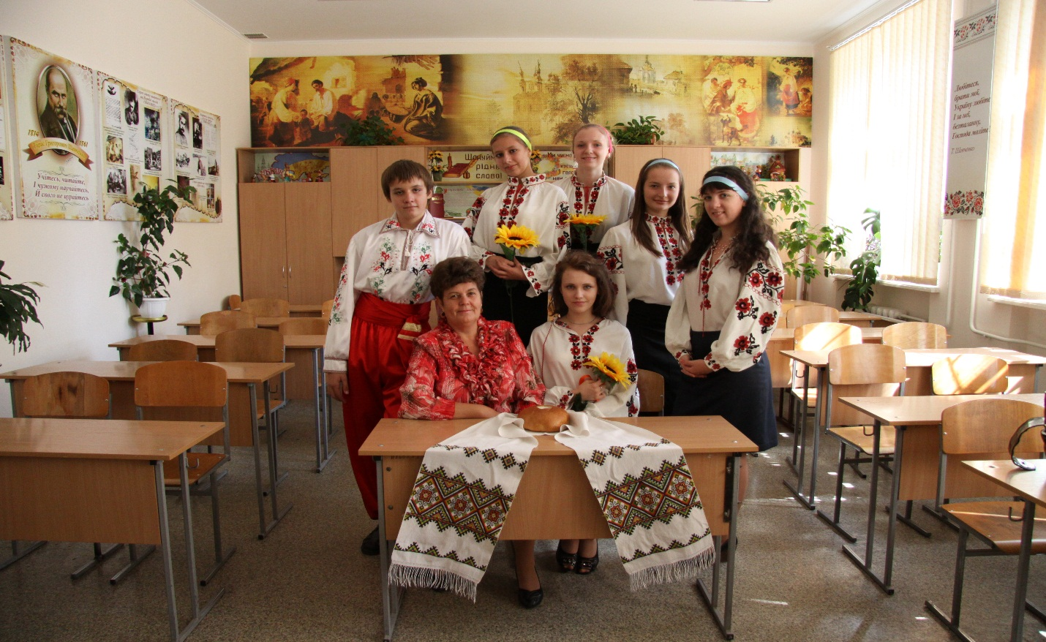
З нагоди 200-річчя від дня народження Великого Кобзаря проводяться екскурсії-презентації життя і творчості поета, завдяки яким учні більш докладно пізнають життєвий шлях і творчий доробок поета, адже кабінет обладнаний різноманітними ілюстрованими стендами та картинами.
